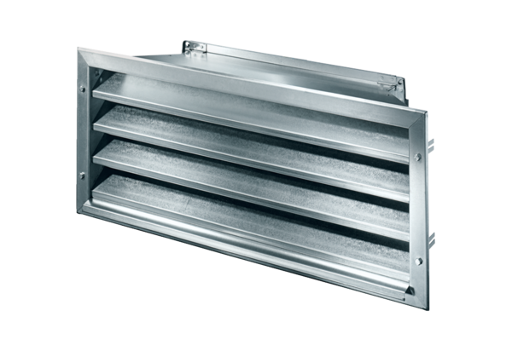Külső rács LZP-R 56Csomagolási egység: 1 darabVálaszték: D
Termékszám: 0151.0387Gyártó: MAICO

